**Identificação:**  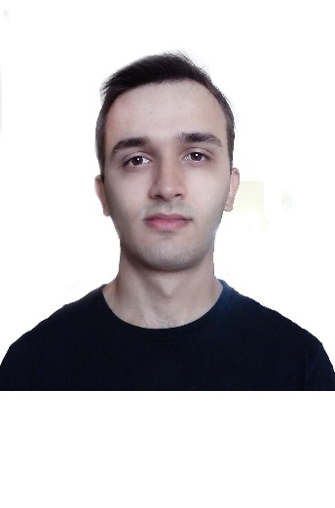

Nome: Rodrigo Faria da Silva

Idade: 22 anos

Estado Civil: Casado

Endereço: Rua Porto Alegre; 657, Bairro Lago Azul, Estancia Velha

Fone: (51) 8117-2415

E-mail: [guygo1992@hotmail.com](mailto:guygo1992@hotmail.com)

**Habilitação:** Carteira B

**Escolaridade:**

Superior Incompleto

2° Semestre Eng. Mecânica – Feevale

**Cursos Profissionalizantes:**

AutoCad 2D e 3D – Informatize e Feevale

Solid Works - Feevale

Rhinoceros - Informatize

Power Mill - Informatize

Básico Mecânica Industrial - Senai

CNC Torno e Fresa – Senai

Também possuo conhecimentos básicos em Photoshop , Indesign , Corew Draw e Solid Works.

**Experiência:**

Trabalhei 4 anos na Metalúrgica Daniel , no período de 2011 a 2015 na área de galvanoplastia como operador de Banho Estático.

Operava banhos estáticos de ouro , ônix, prata, níquel e cromo.

Também operei tambor vibro acabamento.

Nos cursos acima não tenho experiência industrial ainda.